《分布式计算系统》课程实验报告1

学 院 | 软件工程学院
专 业 | 数据科学与大数据技术
班 级 | 221/222
学 号 | 2022083036
姓 名 | 毛乾屹

2024年11月4日

实验任务一：Spark批处理系统基础实验

任务描述
本实验旨在通过对Spark的基础使用进行实践，理解和掌握Spark批处理系统的基本概念和操作。学习如何使用Spark进行数据加载、转换和处理，完成一个简单的词频统计任务。

实验要求
- 安装和配置Apache Spark环境，可以在本地模式运行。
- 学习并熟悉Spark的基本架构和核心概念，包括SparkContext、RDD、Transformations和Actions。
- 下载一个公开的数据集（CSV或文本文件，如Kaggle上的某个数据集），并使用Spark完成数据加载。
- 执行基本的RDD操作，如flatMap、map和reduceByKey。
- 实现数据清洗和单词计数。
- 将结果输出到控制台或保存到文件系统中。
- 描述环境搭建过程、代码实现及运行结果。

实验过程与结果
本部分请使用截图并配以文字的形式说明本实验任务的完成过程和结果。
3.1 环境搭建
- 安装Java：
  - 安装Java JDK。
  - 配置环境变量JAVA_HOME。
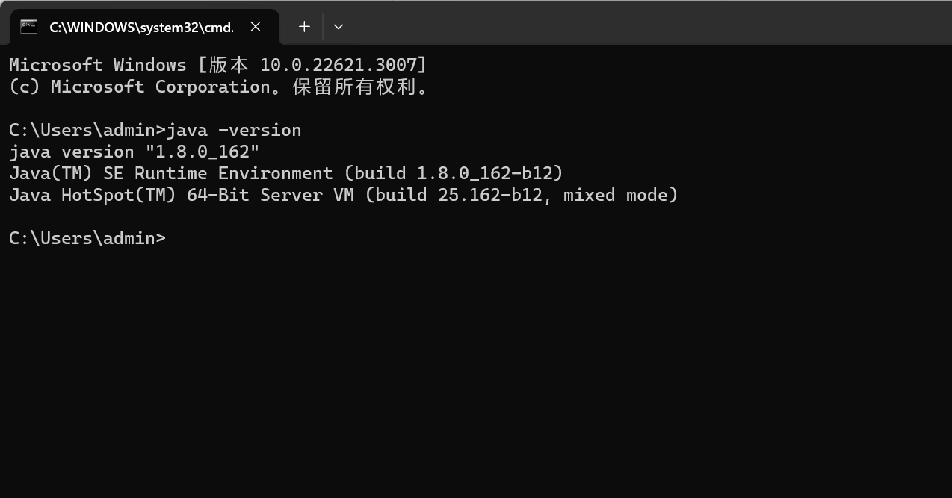
- 安装Spark：
  - 下载Spark的二进制包，解压到本地目录。
  - 配置环境变量SPARK_HOME和PATH。
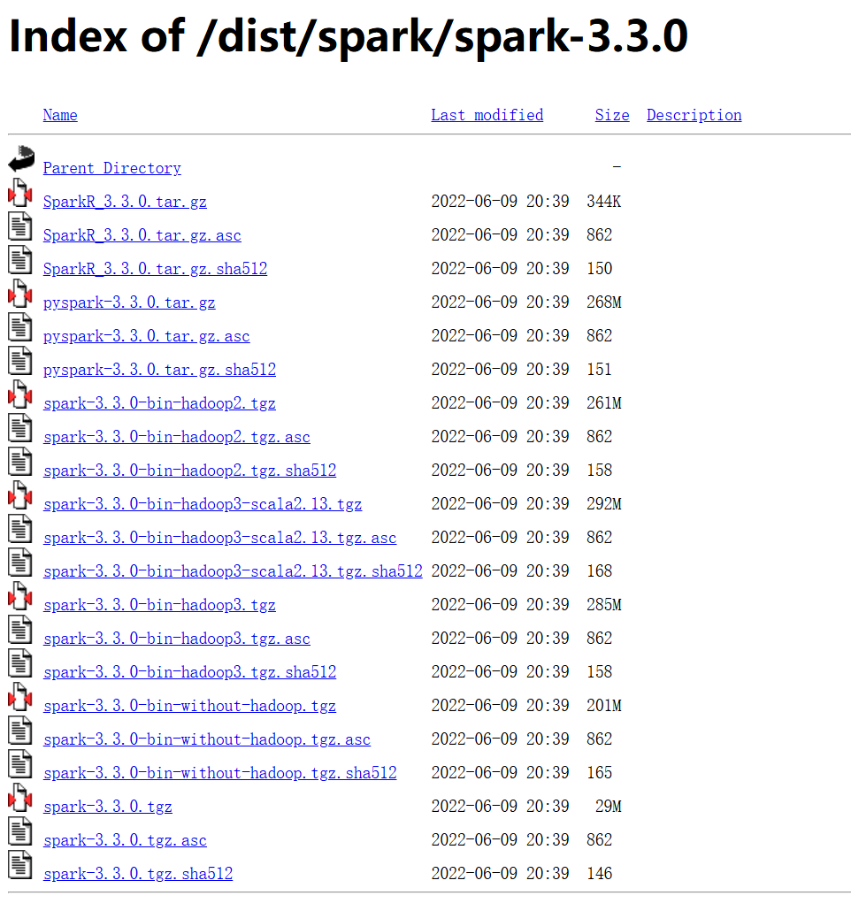
- 验证安装：
  - 在命令行输入spark-shell，若成功进入Spark交互式命令行，表示安装成功。
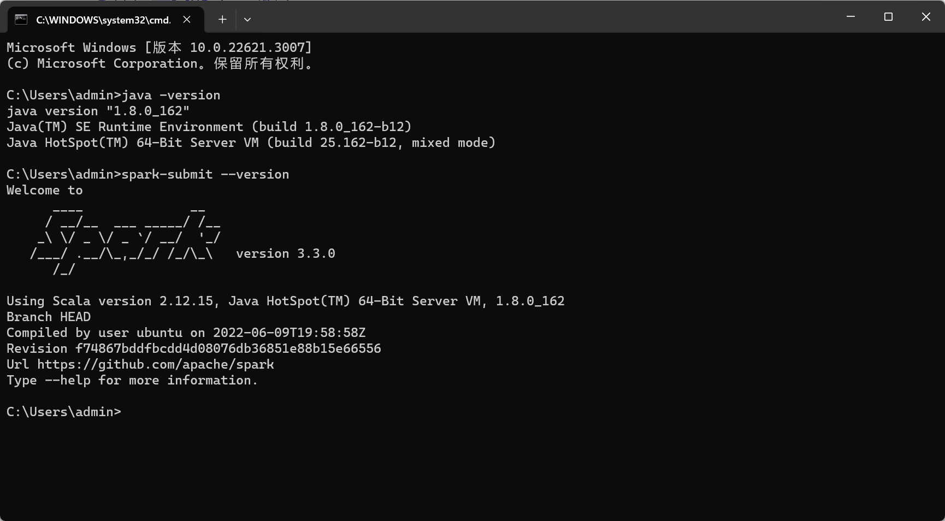
3.2 数据集下载
- 下载Kaggle上的“Titanic - Machine Learning from Disaster”数据集，格式为CSV。
截图示例：
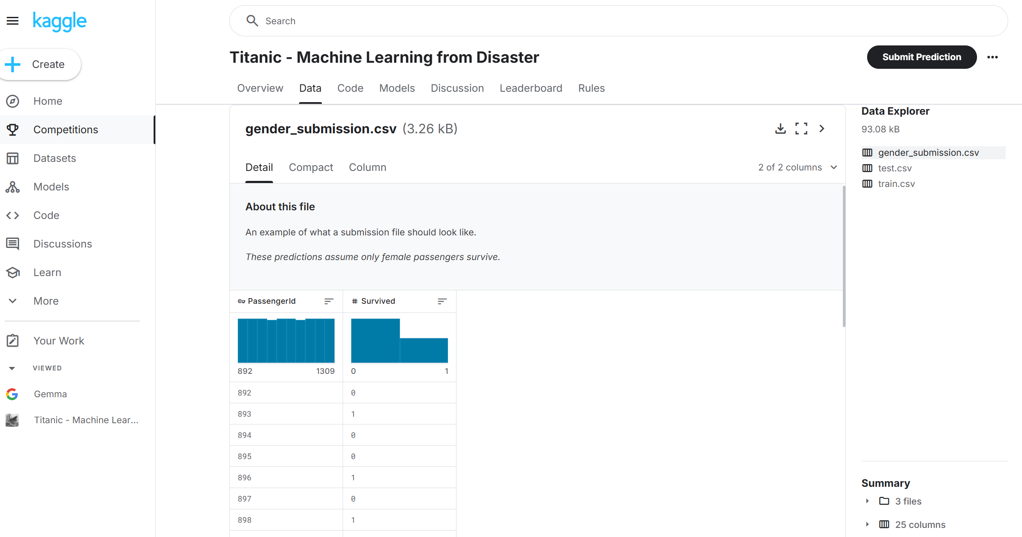
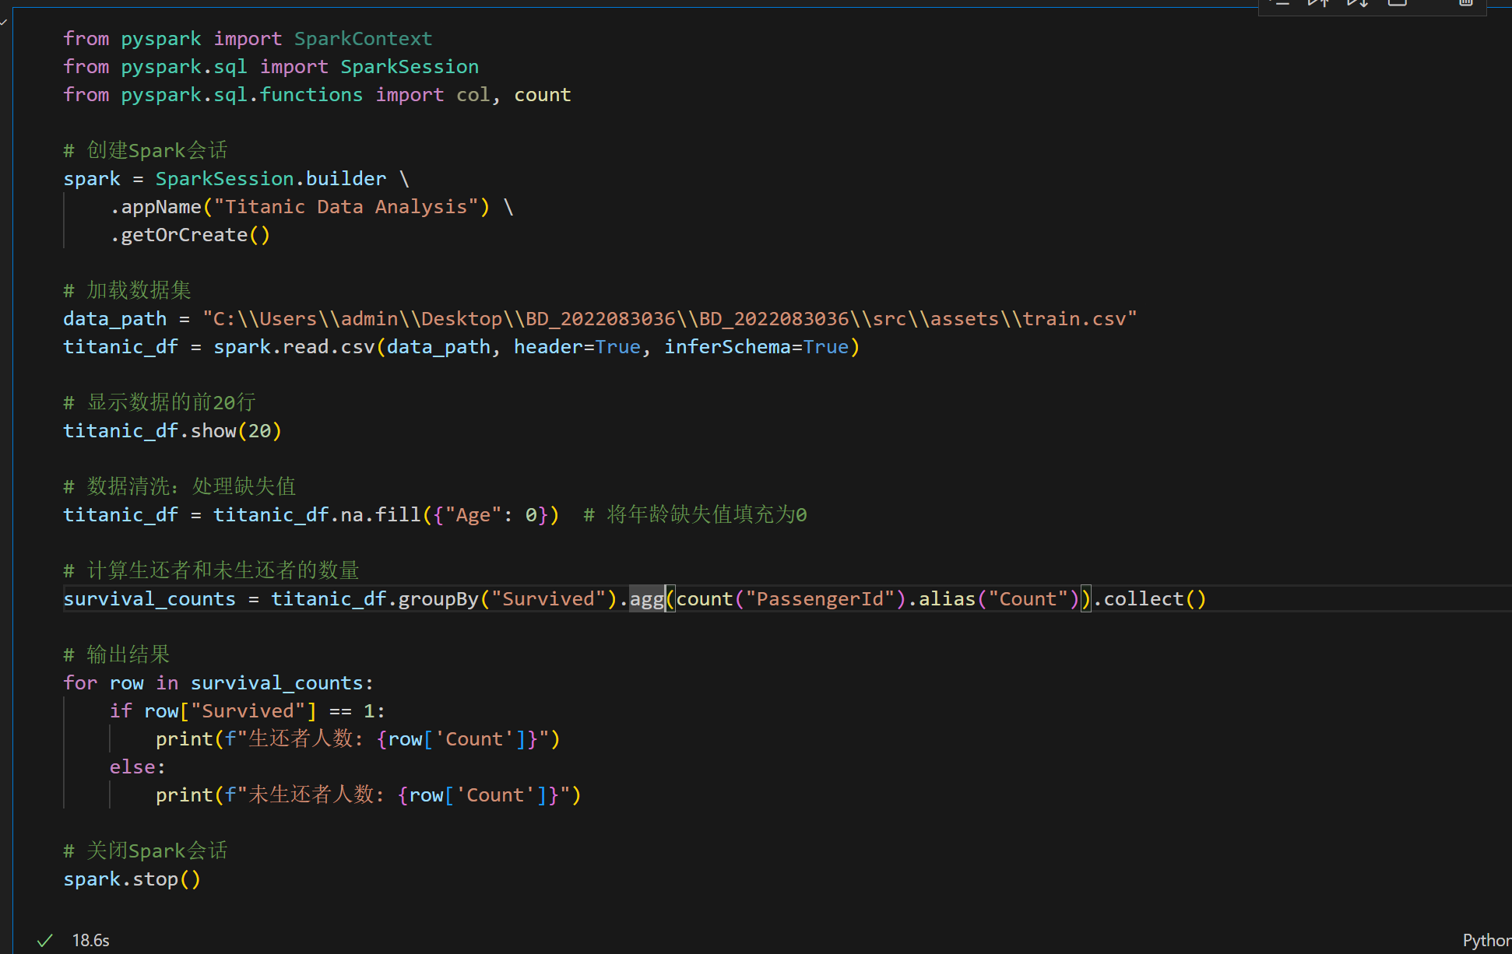
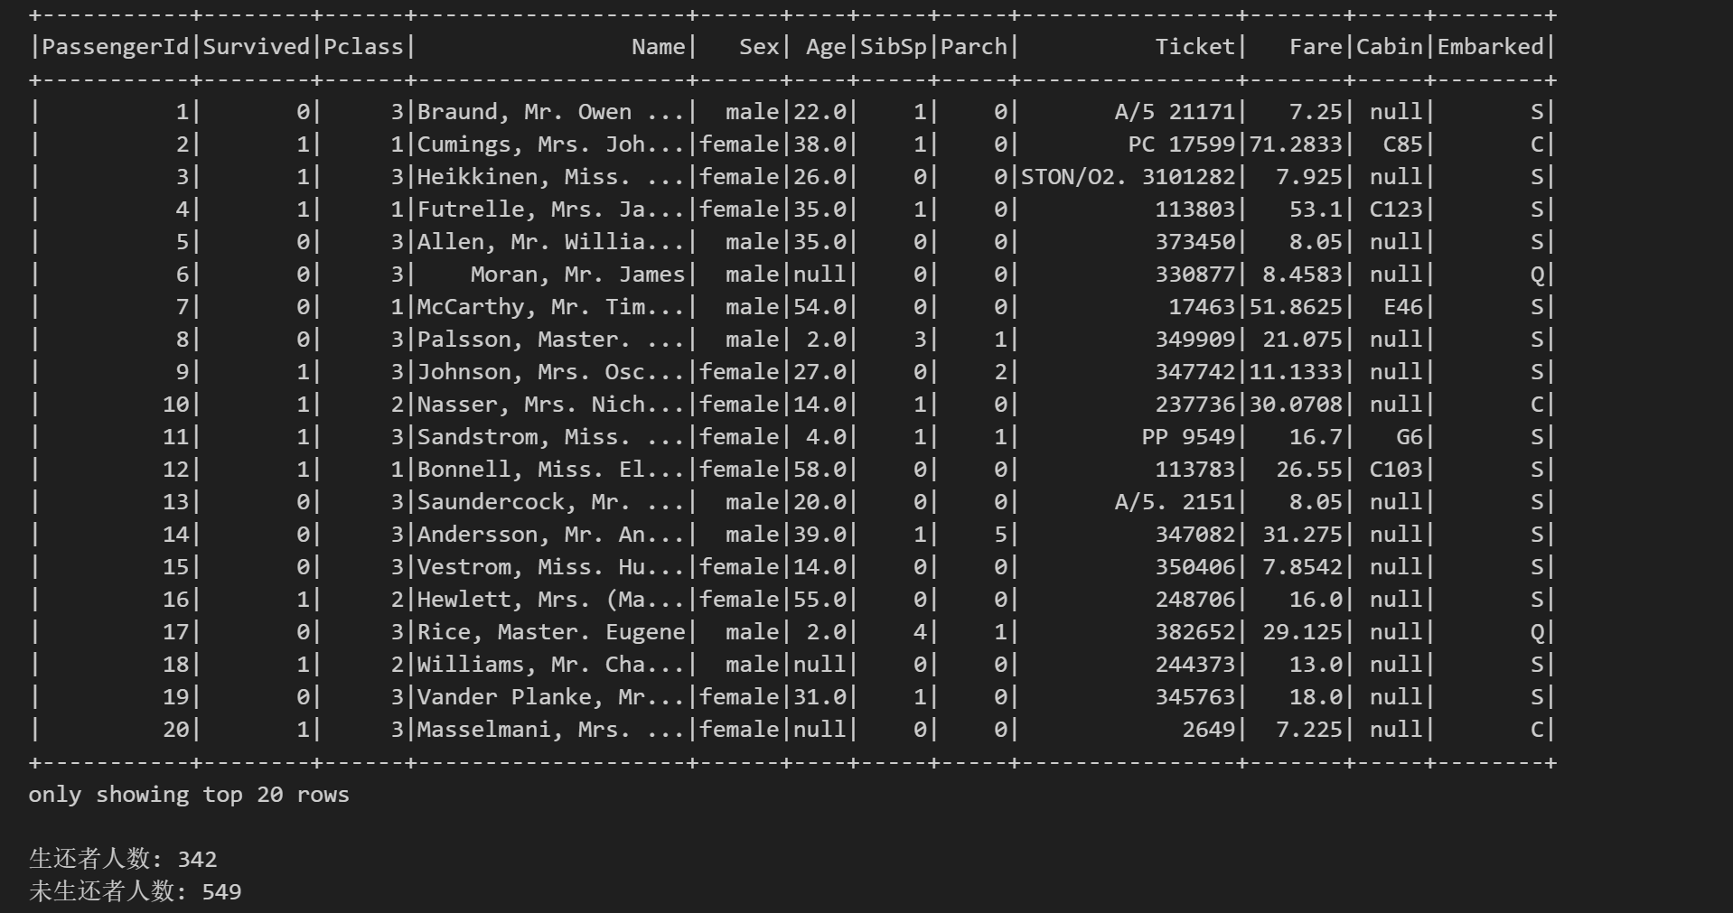
3.3 java代码实现
package com.example;

import org.apache.spark.SparkConf;
import org.apache.spark.api.java.JavaRDD;
import org.apache.spark.api.java.JavaPairRDD;
import org.apache.spark.api.java.JavaSparkContext;
import scala.Tuple2;

import java.util.Arrays;

public class SparkWordCount {
public static void main(String[] args) {
// 配置 Spark
SparkConf conf = new SparkConf().setAppName("SparkWordCount").setMaster("local[*]");
JavaSparkContext sc = new JavaSparkContext(conf);

// 输入文件路径（请根据实际路径修改）
String inputPath = "D:/java/ffbuui/src/asset/train.csv";

// 读取文件
JavaRDD<String> lines = sc.textFile(inputPath);

// 数据清洗和预处理
JavaRDD<String> words = lines.flatMap(line -> {
// 去掉引号
line = line.replaceAll("\"", "");
// 按逗号分割
String[] tokens = line.split(",");
// 返回姓名字段（假设姓名在第4列，索引为3）
if (tokens.length > 3) {
String name = tokens[3];
// 按空格或非字母字符分割姓名，提取单词
return Arrays.asList(name.split("[^A-Za-z]+")).iterator();
} else {
return Arrays.<String>asList().iterator();
}
});

// 过滤空字符串，并转换为小写
JavaRDD<String> filteredWords = words.filter(word -> !word.isEmpty()).map(String::toLowerCase);

// 统计单词出现次数
JavaPairRDD<String, Integer> wordCounts = filteredWords
.mapToPair(word -> new Tuple2<>(word, 1))
.reduceByKey(Integer::sum);

// 按出现次数降序排序
JavaPairRDD<Integer, String> swappedPair = wordCounts.mapToPair(Tuple2::swap);
JavaPairRDD<Integer, String> sortedCounts = swappedPair.sortByKey(false);

// 将结果转换回 (word, count) 格式
JavaPairRDD<String, Integer> sortedWordCounts = sortedCounts.mapToPair(Tuple2::swap);

// 输出结果到控制台
System.out.println("单词计数结果：");
sortedWordCounts.collect().forEach(tuple -> System.out.println(tuple._1 + ": " + tuple._2));

// 关闭 Spark 上下文
sc.stop();
}
}
结果展示：
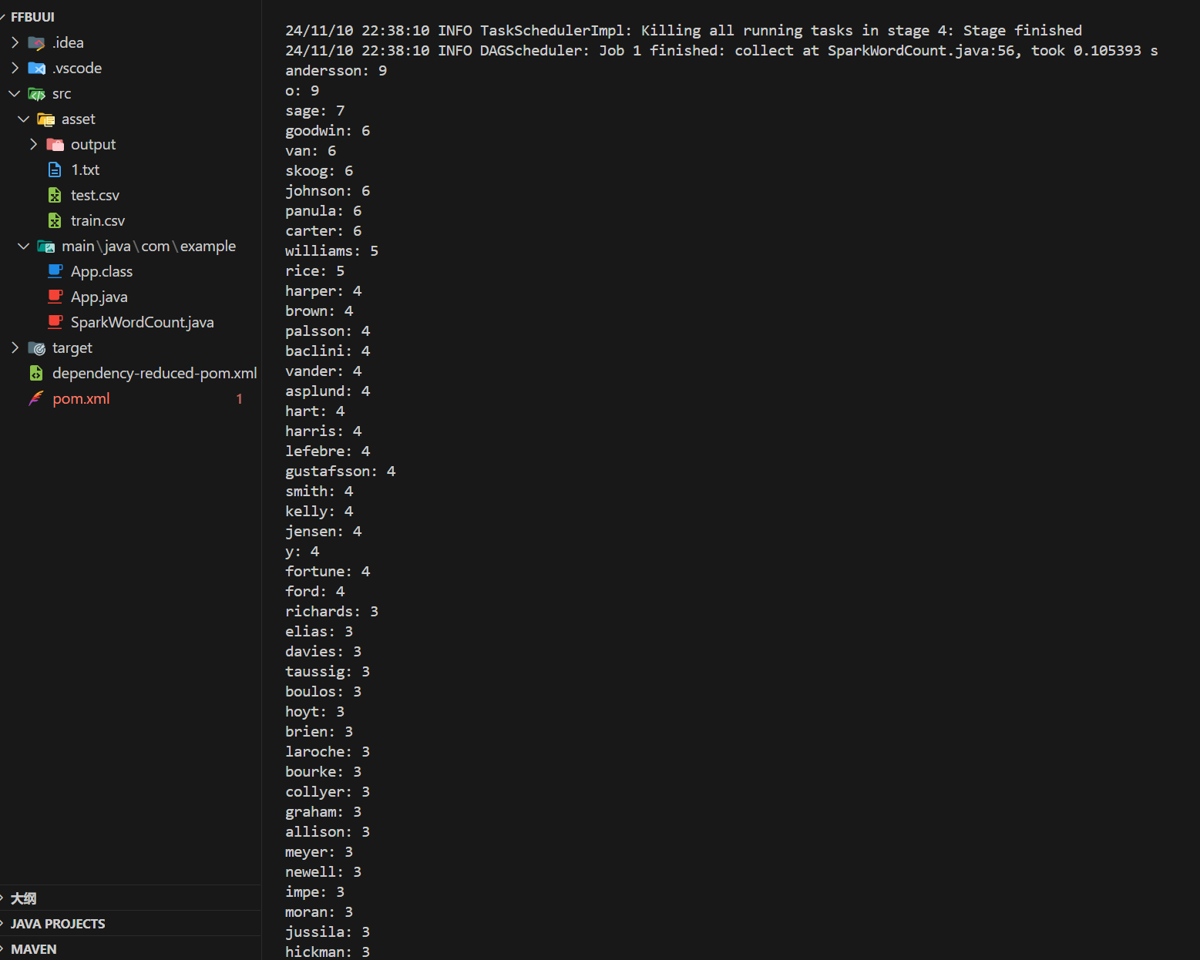

实验总结
本部分主要说明本实验涉及到的主要知识点、实验过程遇到的问题及解决方法。
4.1 主要知识点：
Spark的基本架构：理解SparkContext的作用以及RDD的基本概念。
Transformations和Actions的区别，掌握常用操作如flatMap、map和reduceByKey。
4.2 遇到的问题及解决方法：
问题：在运行代码时，找不到数据集文件。
解决方法：确保提供的路径正确，并且文件存在。
问题：内存不足导致Spark运行失败。
解决方法：检查数据集大小，并适当调整Spark的内存配置。

实验任务二：ZooKeeper的协调服务实验

任务描述
本实验旨在通过ZooKeeper实现一个简单的分布式配置管理服务，理解ZooKeeper在分布式系统中的协调功能，学习如何利用ZooKeeper存储和动态更新配置数据，并让多个客户端能够实时感知配置的变化。

实验要求
- 安装并配置ZooKeeper服务，可以在单机模式下运行。
- 学习并熟悉ZooKeeper的基本概念和操作，包括znodes、ACLs和常用的ZooKeeper命令行工具。
- 使用ZooKeeper CLI（命令行工具）进行基本操作，如创建znodes、设置数据、获取数据和删除znodes，以熟悉ZooKeeper的基本命令。
- 创建一个配置znode，用于存储配置数据。
- 编写一个示例程序，模拟多个客户端读取该配置znode的数据，并在数据发生变化时接收通知。
- 详细描述ZooKeeper的使用和应用实现。

实验过程与结果
3.1 安装并配置ZooKeeper服务
本部分请使用截图并配以文字的形式说明本实验任务的完成过程和结果。
首先，在本地机器上下载并安装了ZooKeeper。选择单机模式进行配置，编辑zoo.cfg文件，设置数据目录和端口号等基本参数。
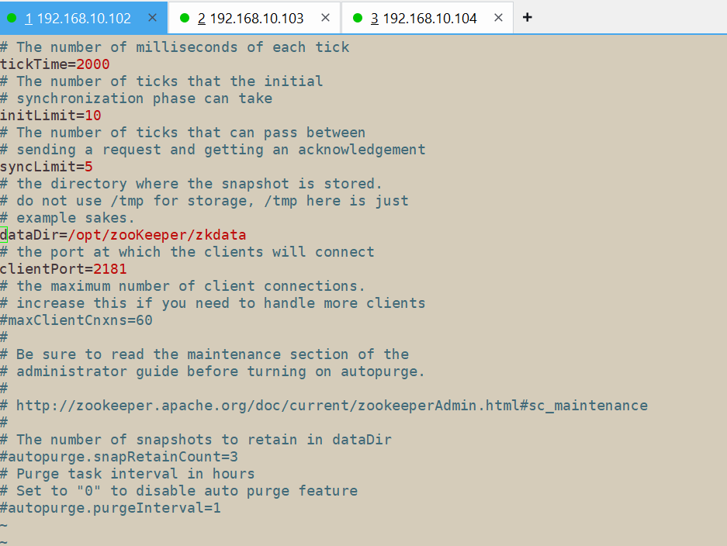
ZooKeeper配置文件示例
启动ZooKeeper服务，通过命令行验证服务是否正常运行。
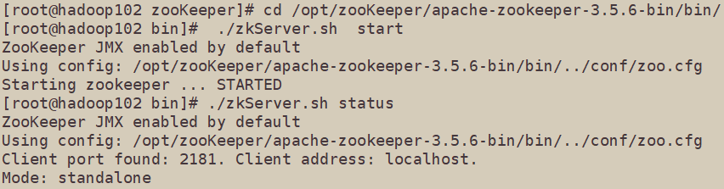
结果：ZooKeeper服务成功启动，控制台显示相关启动信息。
3.2 熟悉ZooKeeper的基本概念和操作
通过官方文档和相关教程，学习了ZooKeeper的核心概念，如znodes（数据节点）、ACLs（访问控制列表）以及常用的命令行工具。
3.3 使用ZooKeeper CLI进行基本操作
打开ZooKeeper命令行客户端，连接到本地ZooKeeper服务。
创建znode
设置znode数据
获取znode数据
删除znode
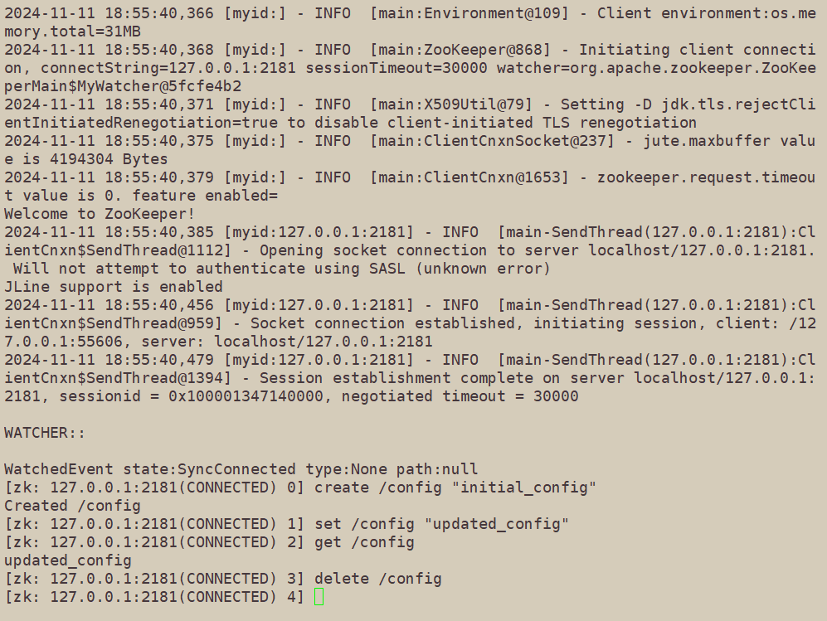
通过以上命令，成功创建、修改、获取和删除了znode /config，熟悉了ZooKeeper的基本命令操作。
3.4 创建配置znode
再次使用ZooKeeper CLI创建一个用于存储配置数据的znode。
create /appConfig '{"version": "1.0", "featureX": true}'
znode /appConfig 成功创建，并存储了初始的配置数据。
3.5 编写示例程序

3.6 详细描述ZooKeeper的使用和应用实现
在本实验中，ZooKeeper作为分布式协调服务，主要用于存储和管理分布式系统中的配置信息。通过创建持久化的znode /appConfig，多个客户端可以读取该配置，并通过Watcher机制实时监听配置的变化。
客户端通过ZooKeeper的API连接到ZooKeeper服务，设置Watcher来监控特定znode的数据变化。当znode的数据被修改时，ZooKeeper会通知所有设置了Watcher的客户端，客户端接收到通知后，可以重新读取最新的配置数据，从而实现配置的动态更新和实时感知。
package com.example;

import org.apache.zookeeper.*;
import org.apache.zookeeper.data.Stat;

import java.io.IOException;

public class ConfigWatcher implements Watcher {
private static ZooKeeper zk;
private static String configPath = "/appConfig";

public static void main(String[] args) throws IOException, KeeperException, InterruptedException {
// 将 "localhost:2181" 修改为虚拟机的 IP 地址和端口
zk = new ZooKeeper("192.168.10.102:2181", 3000, new ConfigWatcher());
watchConfig();
// Keep the program running to listen for events
Thread.sleep(Long.MAX_VALUE);
}

@Override
public void process(WatchedEvent event) {
if (event.getType() == Event.EventType.NodeDataChanged) {
try {
watchConfig();
} catch (Exception e) {
e.printStackTrace();
}
}
}

public static void watchConfig() throws KeeperException, InterruptedException {
Stat stat = zk.exists(configPath, true);
if (stat != null) {
byte[] data = zk.getData(configPath, true, stat);
System.out.println("Config updated: " + new String(data));
}
}
}
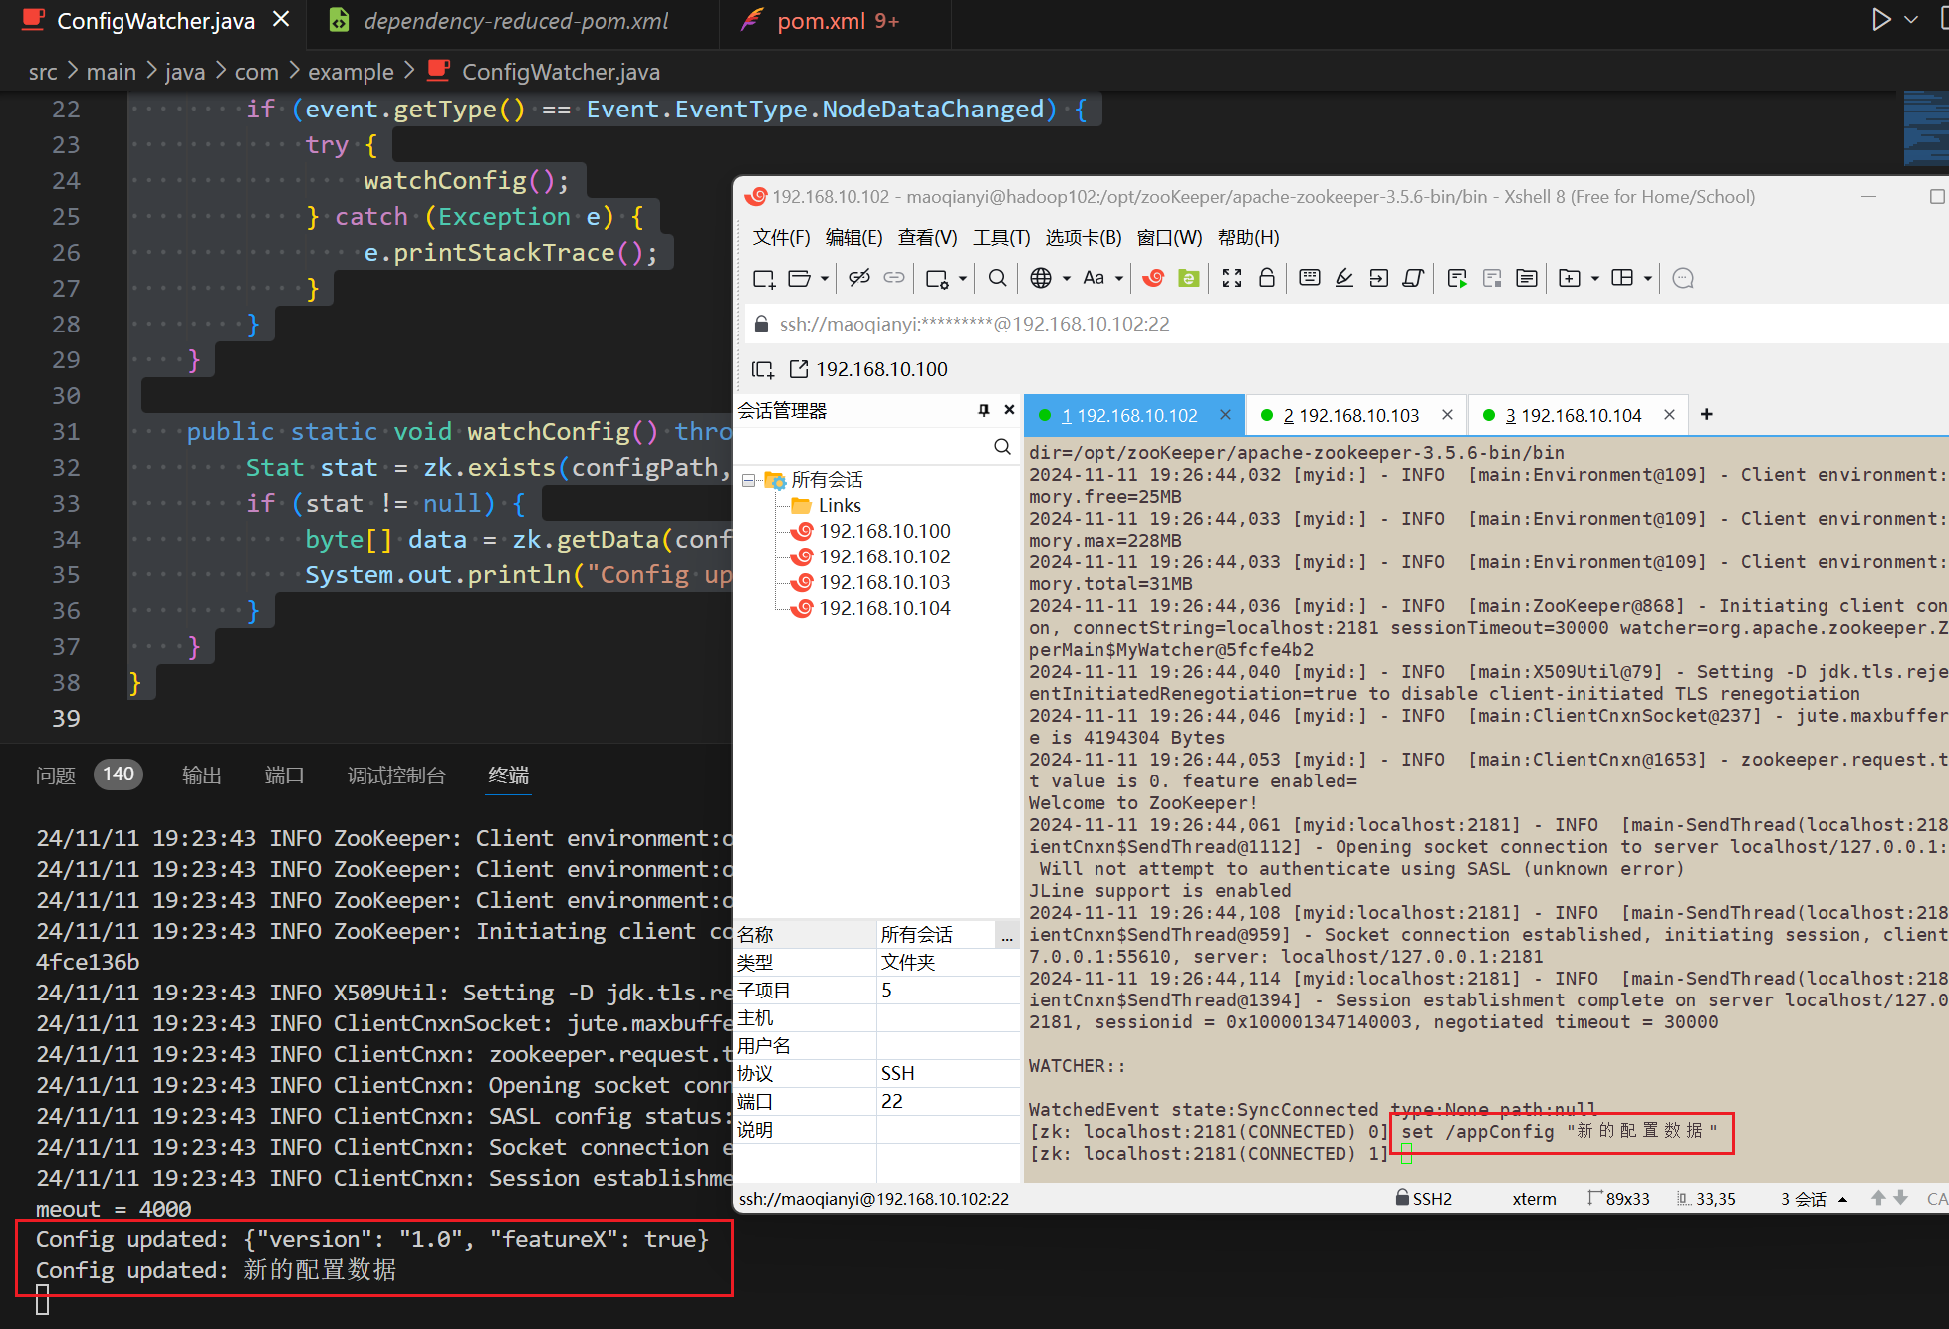
在虚拟机上修改 /appConfig 节点：Java 程序输出Config updated: 新的配置数据

实验总结
本部分主要说明本实验涉及到的主要知识点、实验过程遇到的问题及解决方法。

4.1 主要知识点
ZooKeeper的基本概念：了解了ZooKeeper中的znodes、ACLs等核心概念。
ZooKeeper的安装与配置：掌握了ZooKeeper在单机模式下的安装和基本配置方法。
ZooKeeper CLI的使用：熟悉了ZooKeeper命令行工具的基本操作，包括创建、修改、获取和删除znode。

4.2 遇到的问题及解决方法
ZooKeeper连接超时：
  - 问题描述：在启动客户端程序时，偶尔出现连接ZooKeeper服务超时的问题。
  - 解决方法：检查ZooKeeper服务是否正常运行，确保配置文件中的端口和地址正确无误。同时，增加客户端的会话超时时间，避免因网络波动导致的连接失败。

4.3 实验收获
通过本次实验，深入理解了ZooKeeper在分布式系统中的协调作用，掌握了ZooKeeper的基本操作和API使用方法。特别是Watcher机制的应用，使得多个客户端能够实时感知配置的变化，提升了系统的动态管理能力。此外，在解决实验过程中遇到的问题时，增强了对分布式系统中常见问题的理解和应对能力。

